КОГДА? 23 ЯНВАРЯ 2022 ГОДА

ГДЕ? ХИМКО-ТЕХНОЛОГИЧЕСКИЙ КОРПУС ТвГТУ
АУДИТОРИЯ 333 (АКТОВЫЙ ЗАЛ)
г. Тверь, проспект Ленина, д. 25, 3 этаж
(проезд от вокзала автобусы № 2, 202, 227,
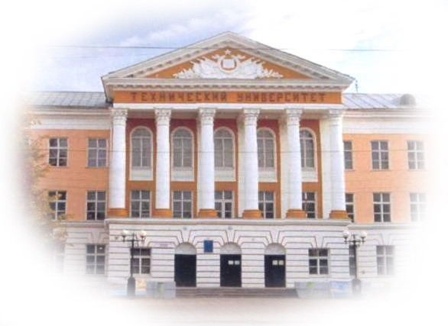
остановка «Технический университет»)

ВАС ЖДЕТ:
- Рассказ о направлениях подготовки
- Экскурсия по лабораториям факультета
- Химический квест

Для связи: a.a.stepacheva@mail.ru (Степачёва Антонина Анатольевна, ответственный секретарь отборочной комиссии ХТФ ТвГТУ)

